**Neifran Stick Romero Tovar**

**Contadores y acumuladores**

Casos de estudio



1. Es una variable de acumulador, puesto que, el valor final es generado por los valores que tiene anteriormente.

**Por ejemplo**, digamos que se compraron $3.000 de azúcar, $2.000 de sal, $5.000 de arroz y $2.000 de plátanos. Entonces esto se va sumando hasta llegar a un valor final:

3.000+2.000=5.000

5.000+5.000=10.000

10.000+2.000=12.000

El resultado final es de $12.000 y este aparecerá en la factura.

1. Es una variable de contador, ya que, prácticamente se están contando la acciones que realizan los jugadores en este caso los lanzamientos, como tal no hay una variable numérica específica que diga el número de lanzamientos sólo se sabe que es una acción que se hace.

**Un ejemplo** similar es cuando se juega fútbol, pues hay una serie de eventos como la falta que se da cuando un jugador hace algún movimiento que no es permitido, entonces como tal no se acumulan.

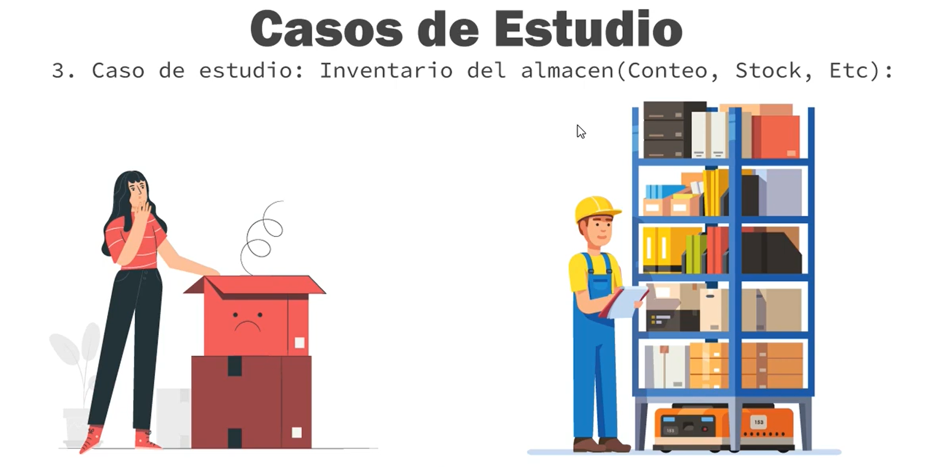

1. Es una variable de contador, debido a que, se está contando la acción que hace en este caso la gerente o empleado que se encargue del inventario, pues en el conteo puede haber varios productos de este.

**Por ejemplo**, es cuando se va a ingresar o a vender un producto, en el inventario este producto puede incrementar o decrementar, todo depende de que se haga con este y no necesariamente es un número específico.



1. Es una variable de contador, ya que los síntomas del covid-19 pueden variar y no necesariamente se acumulan.

Un ejemplo es cuando nos da fiebre se puede decir que esta aumenta o disminuye según el medicamento que se tome, como tal si no nos está diciendo que tenemos 38°C de temperatura no se nos está acumulando sino contando pues no nos dan un valor exacto.



1. Esta es una variable de contador, pues, no se dice exactamente el número de clientes a pagar, sino que pues es una fila y se va a ir contando cliente+1.

**Por ejemplo**. Cada turno cuenta como 1 entonces es turno+1 cada vez que pase un cliente por caja, específicamente no nos dice que compra cada cliente, por ende, no es como en la factura que se acumulan los precios de los productos.